Оглавление
Точечное оценивание 3
1. Что представляет собой выборочная функция распределения, теорема Гливенко-Кантелли и Колмогорова. 3
2. Определение выборочной числовой характеристики; выборочные мат. ожидание, дисперсия, медиана. 5
3. Непараметрические оценки плотности абсолютно-непрерывного распределения: гистограмма, полигон, ядерная оценка плотности. 6
4. Распределения χ^2, Стьюдента, Фишера–Снедекора. Лемма Фишера. 8
5. Что такое функция правдоподобия и оценка максимального правдоподобия. 9
6. Определение регулярного эксперимента. Информация Фишера и неравенство Рао–Крамера. 10
7. Теорема об асимптотической нормальности оценок максимального правдоподобия. 11
Доверительное оценивание 12
8. Определение доверительного множества и доверительного интервала, свойства генератора доверительного множества. 12
9. Построение доверительных интервалов для среднего и дисперсии по выборке из нормального распределения. 14
10. Определение асимптотического доверительного интервала; построение асимптотического доверительного интервала на базе асимптотически нормальной оценки параметра. 15
11. Частные и совместные (асимптотические) доверительные интервалы, методы построения совместных доверительных интервалов. 16
Проверка статистических гипотез 18
12. Постановка задачи проверки статистических гипотез. Верные решения и ошибки (таблица). Определения статистического критерия и его мощности, уровня значимости. Понятие несмещенного статистического критерия 18
13. Проверка гипотез о параметрах нормального распределения, случаи одной и двух выборок. 20
14. Проверка простой гипотезы при простой альтернативе. Фундаментальная лемма Неймана–Пирсона. 22
15. Непараметрические критерии χ2 для проверки простой и сложной гипотез. 23
16. Непараметрические критерии, использующие преобразование Смирнова: Критерии Колмогорова, Колмогорова–Смирнова, Крамера–Фон Мизеса. 25
Линейная регрессионная модели 27
17. Что представляет собой модель линейной регрессии, ковариаты и регрессоры, примеры моделей, распределение остатков. 27
18. Доверительное оценивание параметров в модели линейной регрессии. Теорема доверительного оценивания. 28
19. Методы построения доверительных эллипсоидов и совместных доверительных интервалов для параметров линейной регрессии, оценка дисперсии. 29
20. Постановка задач проверки статистических гипотез в модели линейной регрессии, F-критерий, две формы записи статистики критерия. 31
Дисперсионный анализ 32
21. Модель однофакторного дисперсионного анализа, взвешенное среднее и главные эффекты. 32
22. Проверка гипотезы отсутствия влияния фактора в модели однофакторного дисперсионного анализа. 34
23. Модель двухфакторного дисперсионного анализа, взвешенное среднее, главные эффекты и взаимодействия. 35
24. Двухфакторный дисперсионный анализ. Базовые и объективные гипотезы и их проверка. Порядок проверки объективных гипотез, таблица двухфакторного дисперсионного анализа 36
НОВОЕ 38
25. Определения подчиненной и достаточной статистик, теорема факторизации Неймана-Фишера и ее связь с методом макс правдоподобия. Определения минимальной и полной ДС. 39
26.Задача несмещенного оценивания параметра, НРМД-оценка. Теоремы Рао-Блэкуэлла-Колмогорова и Лемана-Шеффе. Алгоритмы построения НРМД-оценки. 40
27. Задача интерпретации множества статистических тестов: ошибки множественного тестирования (таблица), контроль ошибок множеств тестирования (основные подходы). Методы Бонферрони-Хольма и Беньямини-Хочберга-Йекутиелли контроля ошибок множественного тестирования. 42
28. Обобщенная линейная модель: определение, какие семейства распределений и какой метод используется в задаче точечного тестирования. 44
29. Обобщенная линейная модель: какая функция связи называется канонической, уравнения оценивания в случае канонической функции связи и как они выглядят в случае классической модели. 44
30. Точечное оценивание параметров в линейной модели в зависимыми нормально распределенными наблюдениями: уравнения оценивания в случае известной и в случае неизвестной матрицы ковариации. В чем заключаются подходы Уэлша-Саттервэйта и Кенворда-Роджера. 44

Точечное оценивание

1. Что представляет собой выборочная функция распределения, теорема Гливенко-Кантелли и Колмогорова.

Выборочная функция распределения
Теоретическая ФР:
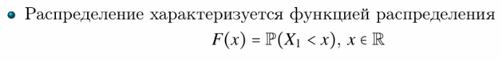
Эмпирическая функция распределения (ЭФР) — это статистическая оценка теоретической функции распределения, построенная на основе выборки данных. Она позволяет описать распределение вероятностей в выборке без предположений о виде теоретического распределения.
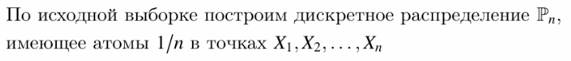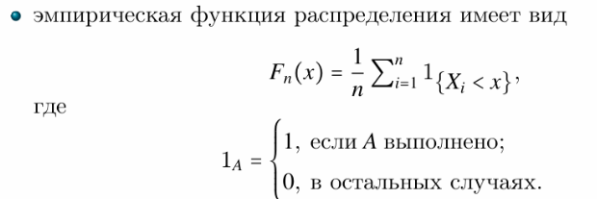

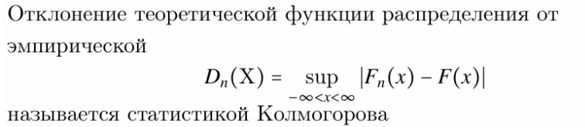

Теорема Гливенко–Кантелли
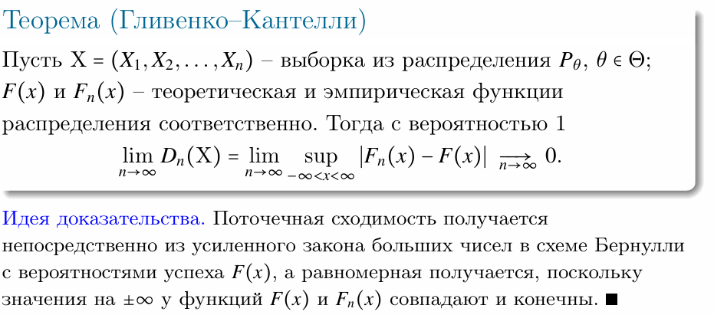
Суть: теорема утверждает, что эмпирическая функция распределения $F_{n}(x)$ сходится к теоретической функции распределения $F(x)$ равномерно по всей числовой прямой, когда размер выборки n стремится к бесконечности.

Теорема Колмогорова
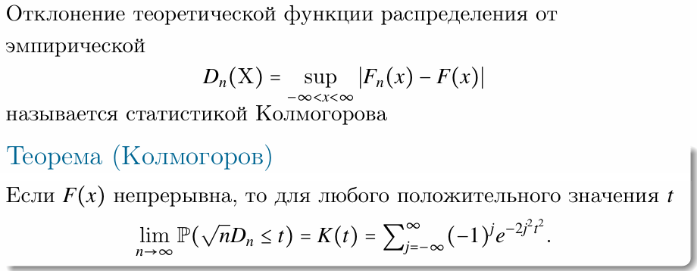
Суть: теорема Колмогорова дает формулу для предельного распределения статистики $\sqrt{n}D_{n}(X)$. Это позволяет использовать данную статистику для проверки гипотезы о том, что выборка происходит из заданного распределения $F(x)$, сравнивая с табличным значением $K(t)$ (распределением Колмогорова).

2. Определение выборочной числовой характеристики; выборочные мат. ожидание, дисперсия, медиана.

Определение выборочной числовой характеристики
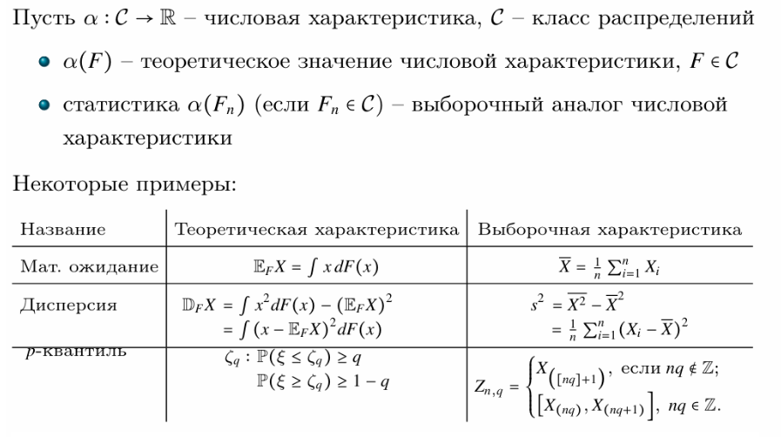
Выборочные характеристики

При $q=\frac{1}{2}$ получаем медиану.

3. Непараметрические оценки плотности абсолютно-непрерывного распределения: гистограмма, полигон, ядерная оценка плотности.
Гистограмма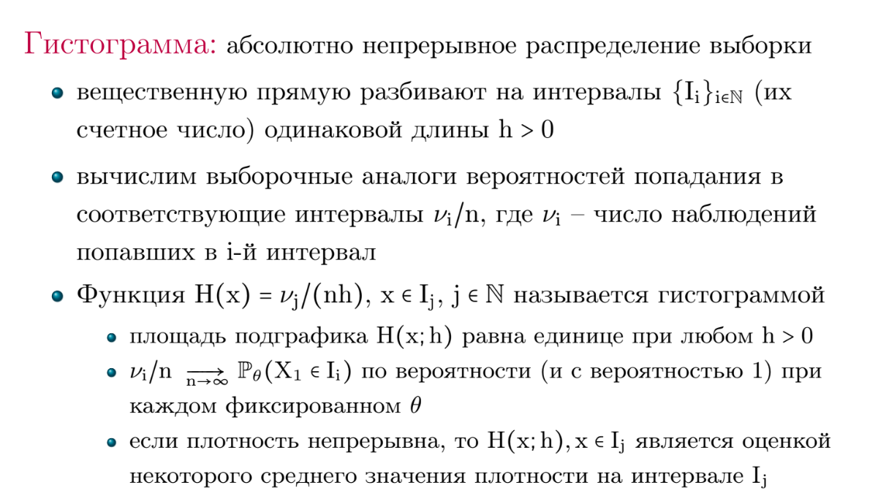Полигон частот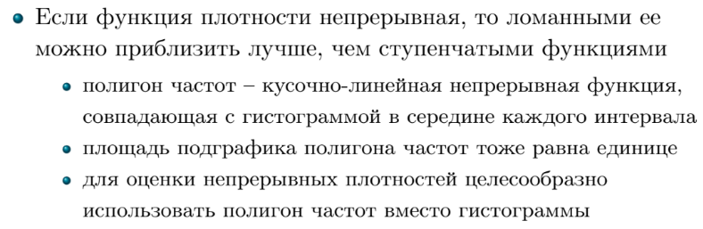
Ядерные оценки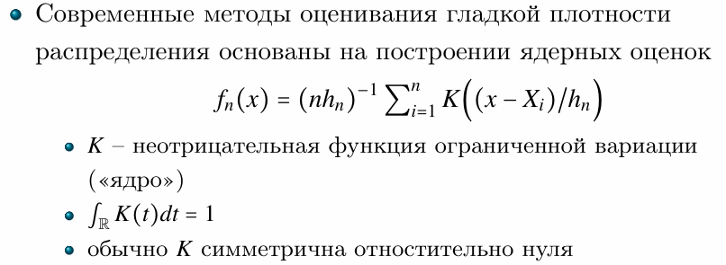

Пример
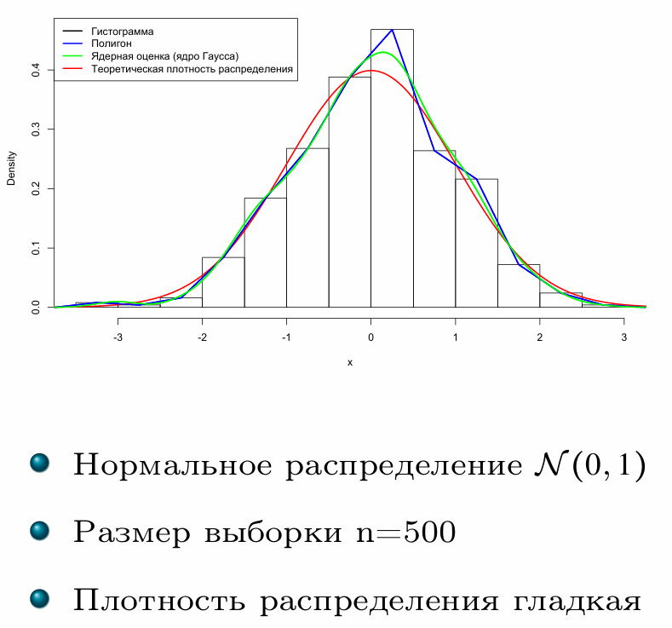

4. Распределения χ^2, Стьюдента, Фишера–Снедекора. Лемма Фишера.
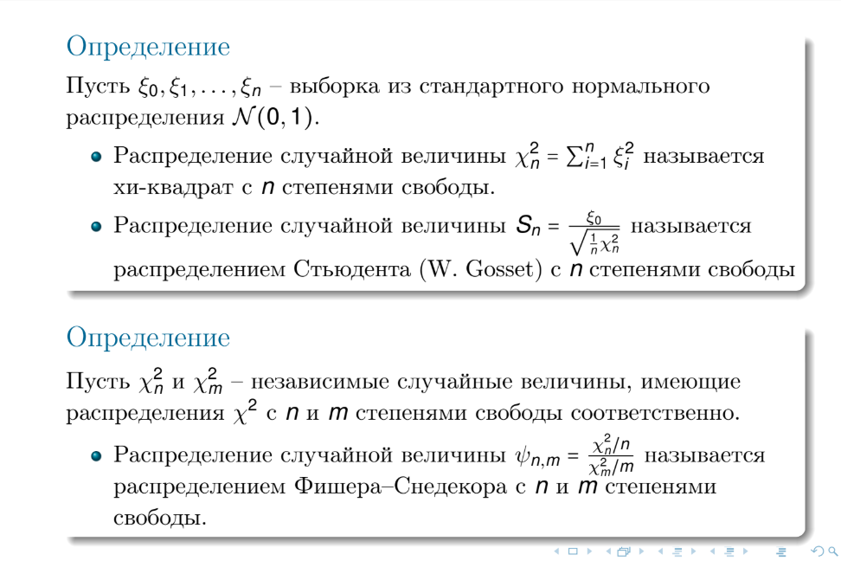
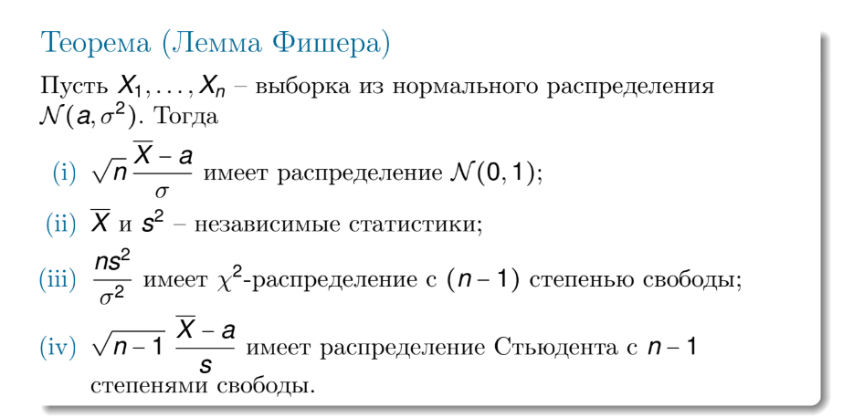

5. Что такое функция правдоподобия и оценка максимального правдоподобия.

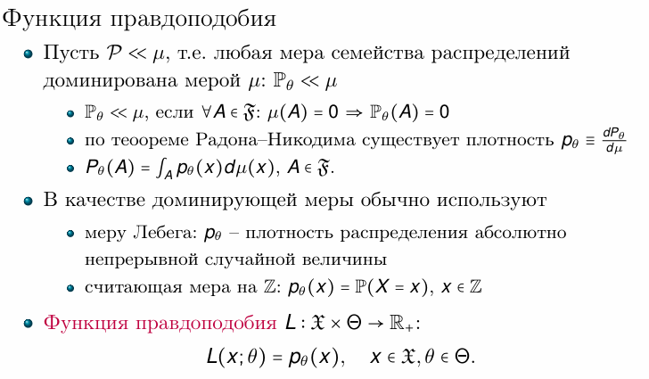
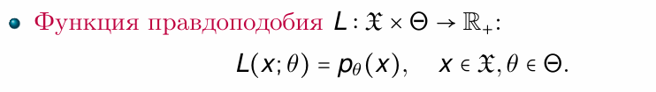
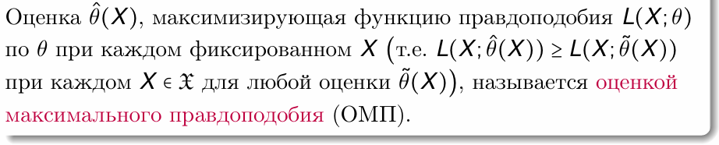

6. Определение регулярного эксперимента. Информация Фишера и неравенство Рао–Крамера.
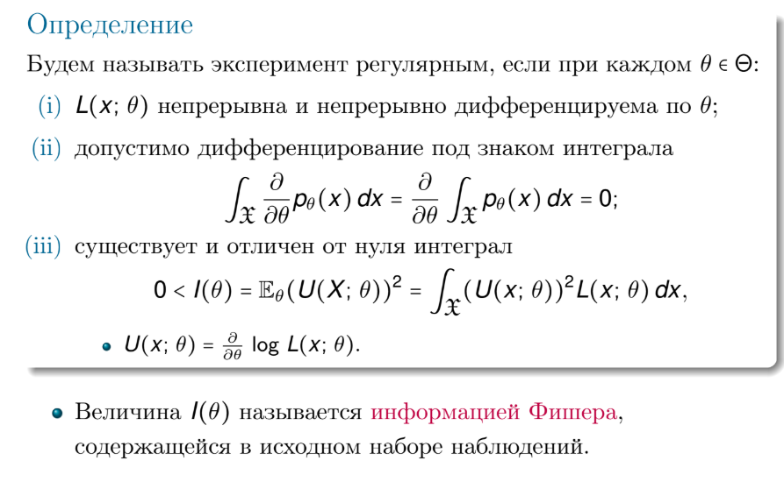
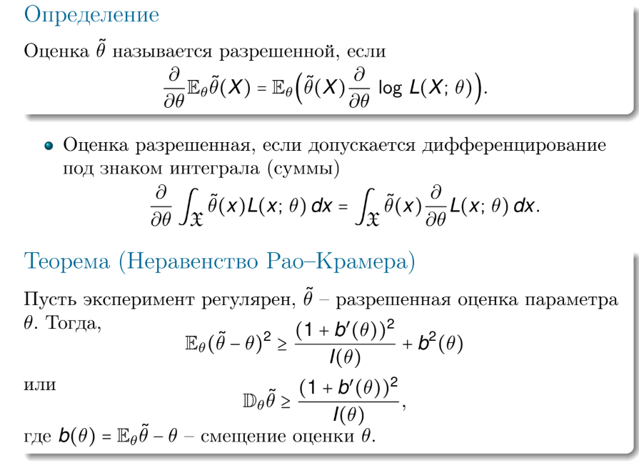

хз надо ли тут определение разрешенной оценки (в рао-крамера используется):


7. Теорема об асимптотической нормальности оценок максимального правдоподобия.
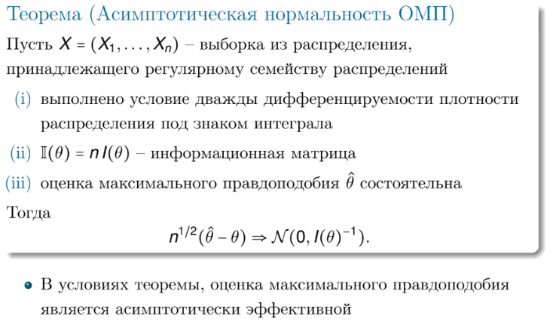
Небольшое пояснение:
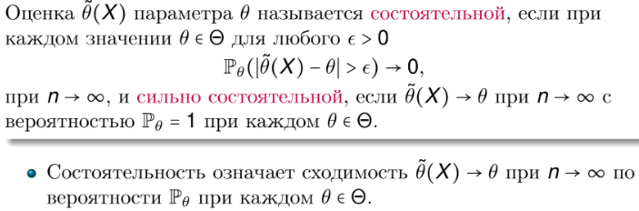
Оценка состоятельна, если вероятность того, что она ошибется больше, чем на любую заданную величину (ε), исчезает по мере увеличения объема выборки. Этот тип сходимости в теории вероятностей называется сходимостью по вероятности.

Доверительное оценивание

8. Определение доверительного множества и доверительного интервала, свойства генератора доверительного множества.

Доверительное множество, доверительная оценка
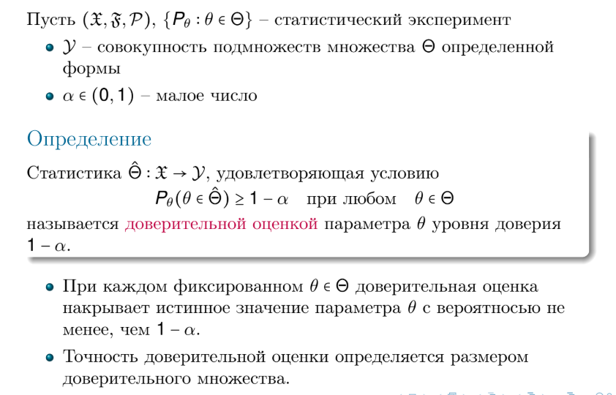
Доверительный интервал
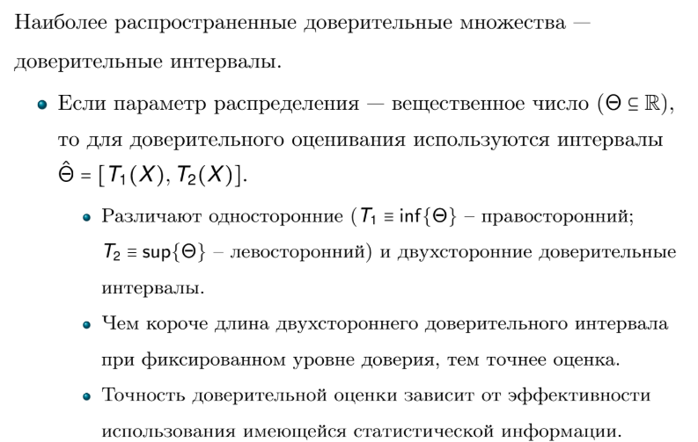

Свойства генератора доверительного множества
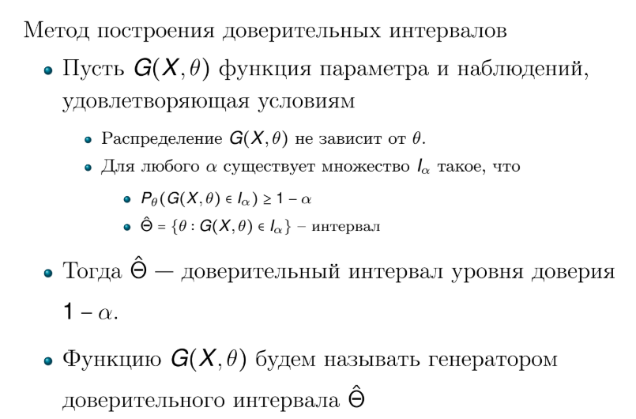

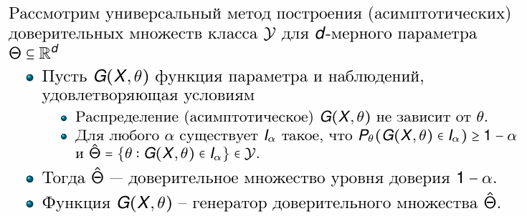

9. Построение доверительных интервалов для среднего и дисперсии по выборке из нормального распределения.

Для среднего
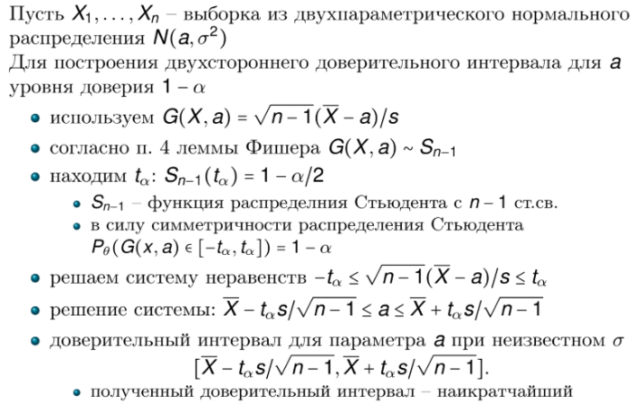
Для дисперсии
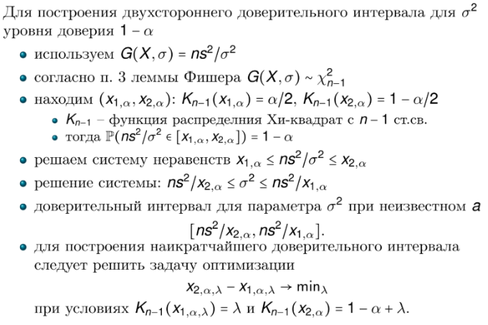

10. Определение асимптотического доверительного интервала; построение асимптотического доверительного интервала на базе асимптотически нормальной оценки параметра.

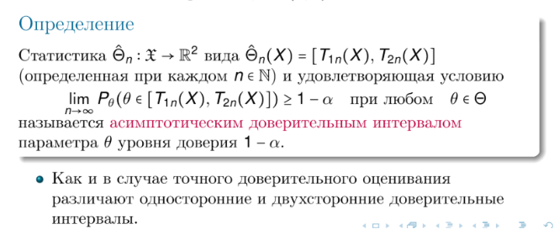
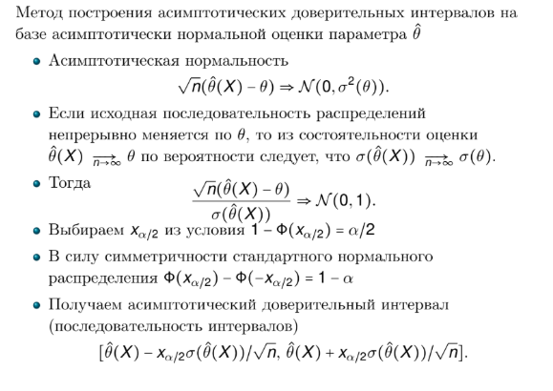

11. Частные и совместные (асимптотические) доверительные интервалы, методы построения совместных доверительных интервалов.

сюда надо бонферрони и шеффе и теорему о сходимости
Частные - не знаю, чего он тут хочет
Шеффе:
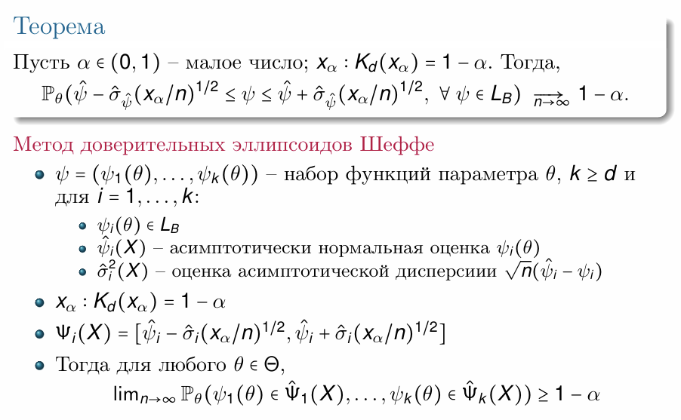
Это означает, что асимптотическая вероятность того, что все k функций параметра одновременно попадают в свои доверительные интервалы, не меньше 1−α .

Бонферрони:
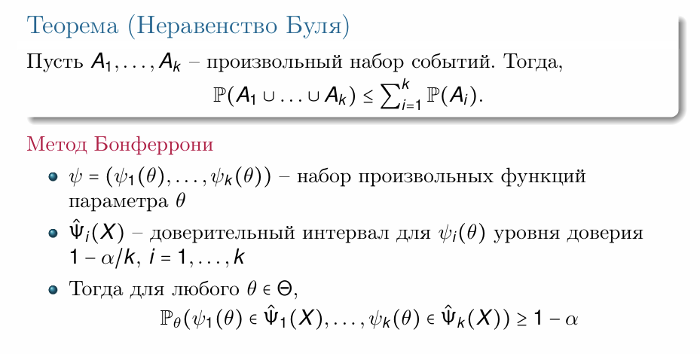
Какие-то попытки объяснения от гпт:
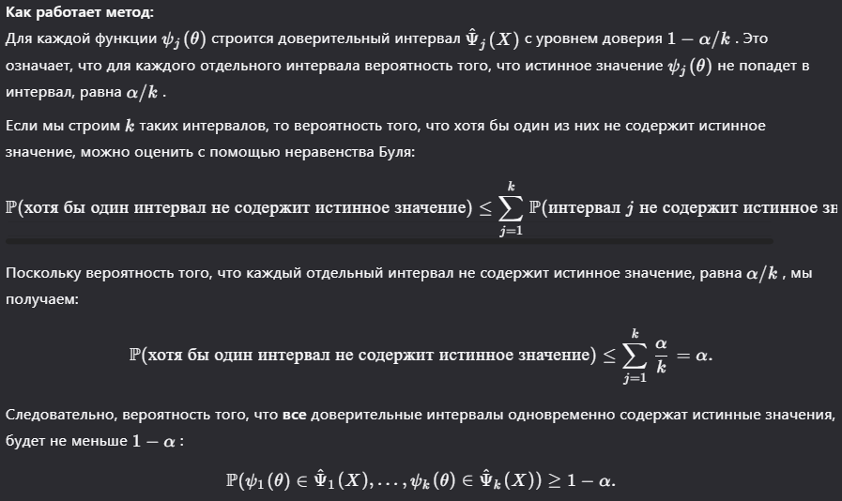

Проверка статистических гипотез

12. Постановка задачи проверки статистических гипотез. Верные решения и ошибки (таблица). Определения статистического критерия и его мощности, уровня значимости. Понятие несмещенного статистического критерия
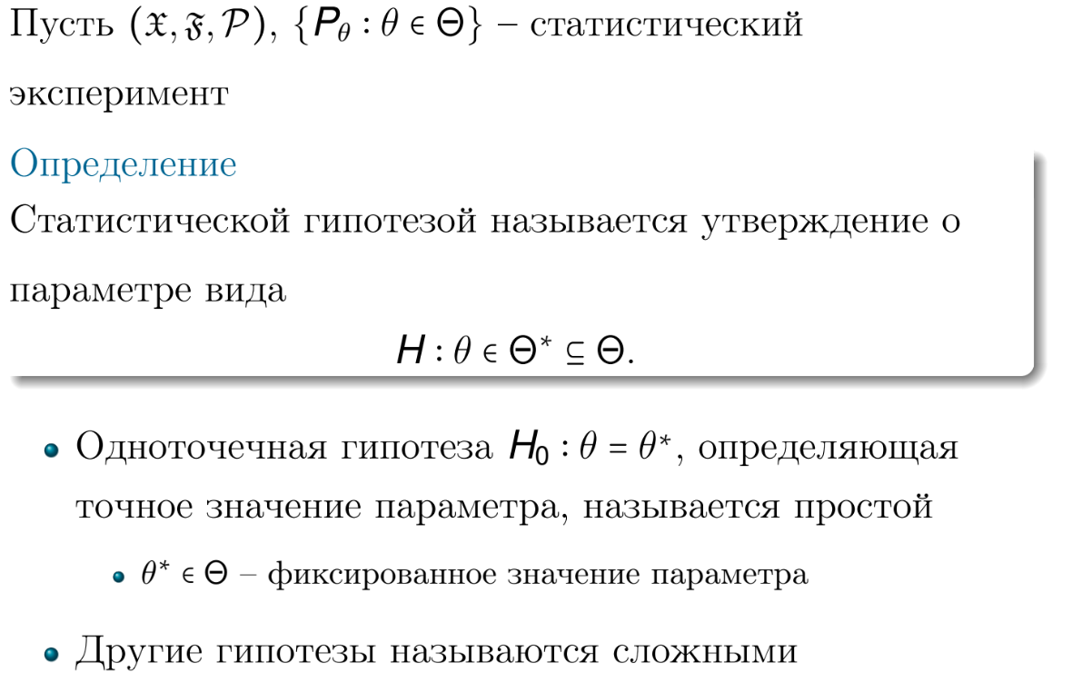
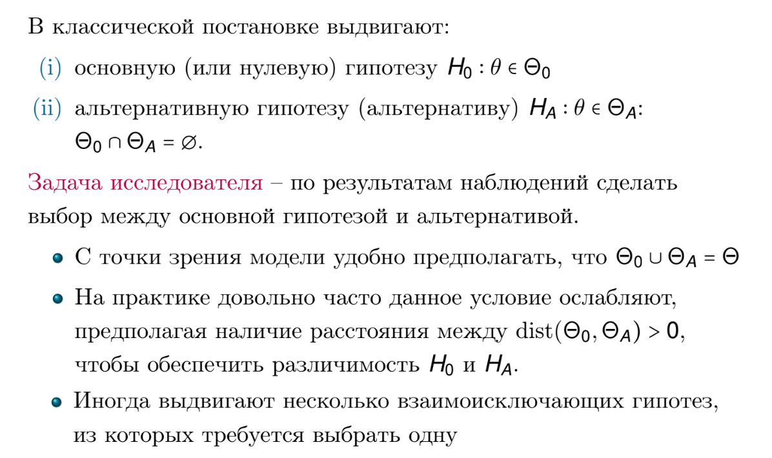
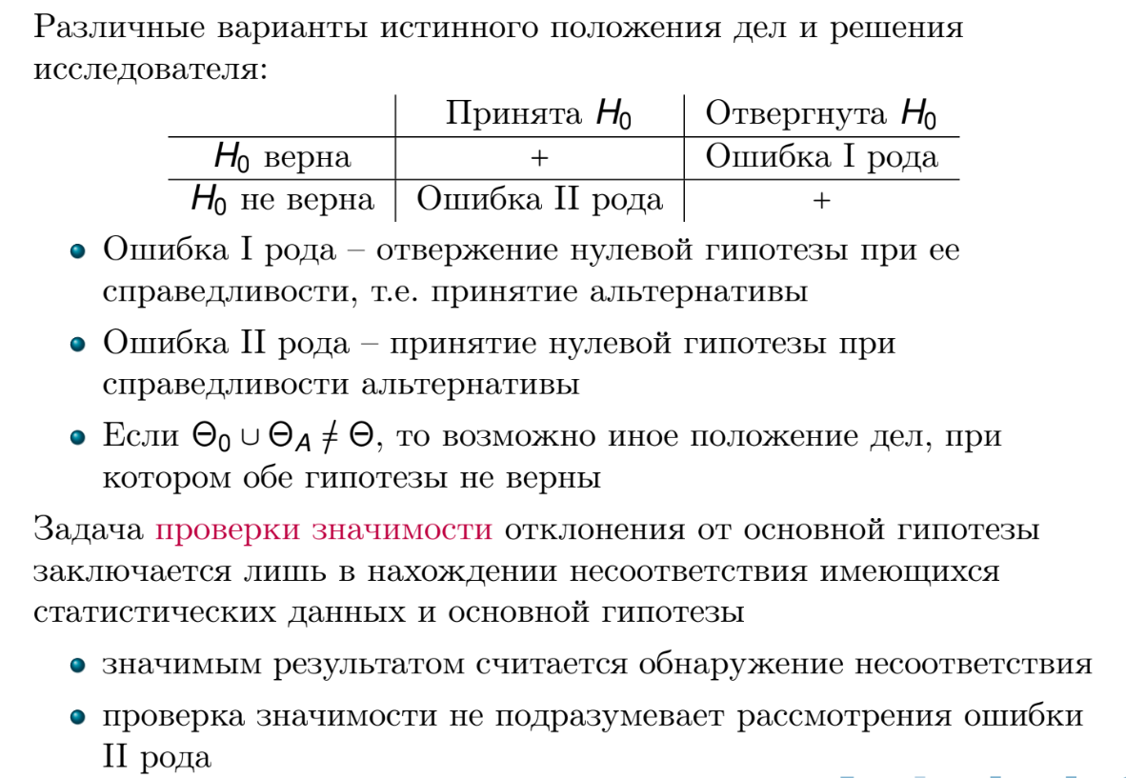
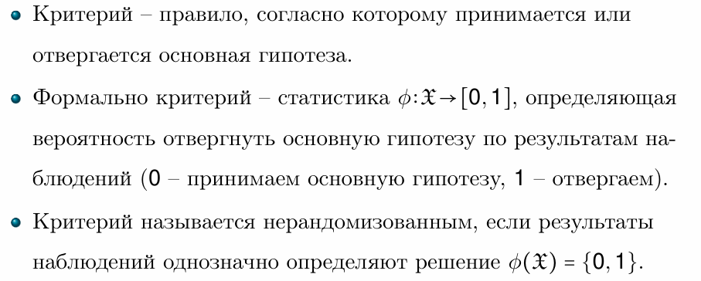
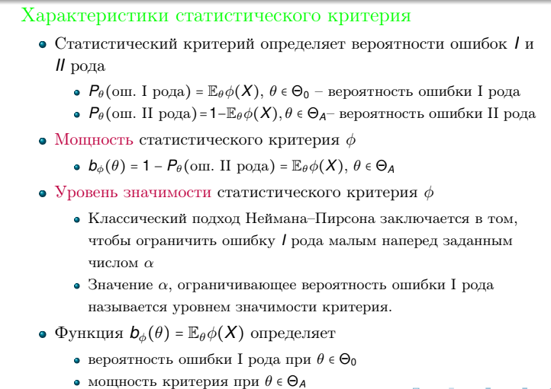

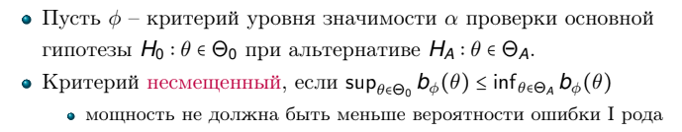

13. Проверка гипотез о параметрах нормального распределения, случаи одной и двух выборок.
поня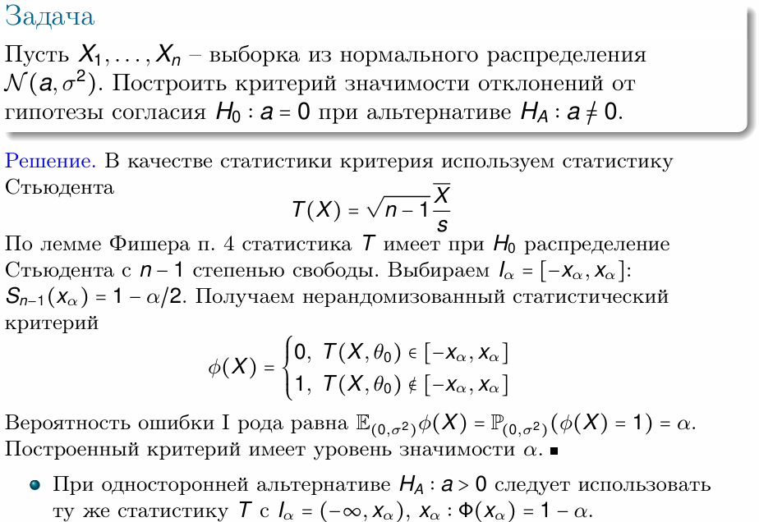
Оно же краткое от него с консультации (тут a=a0, но суть не меняется)
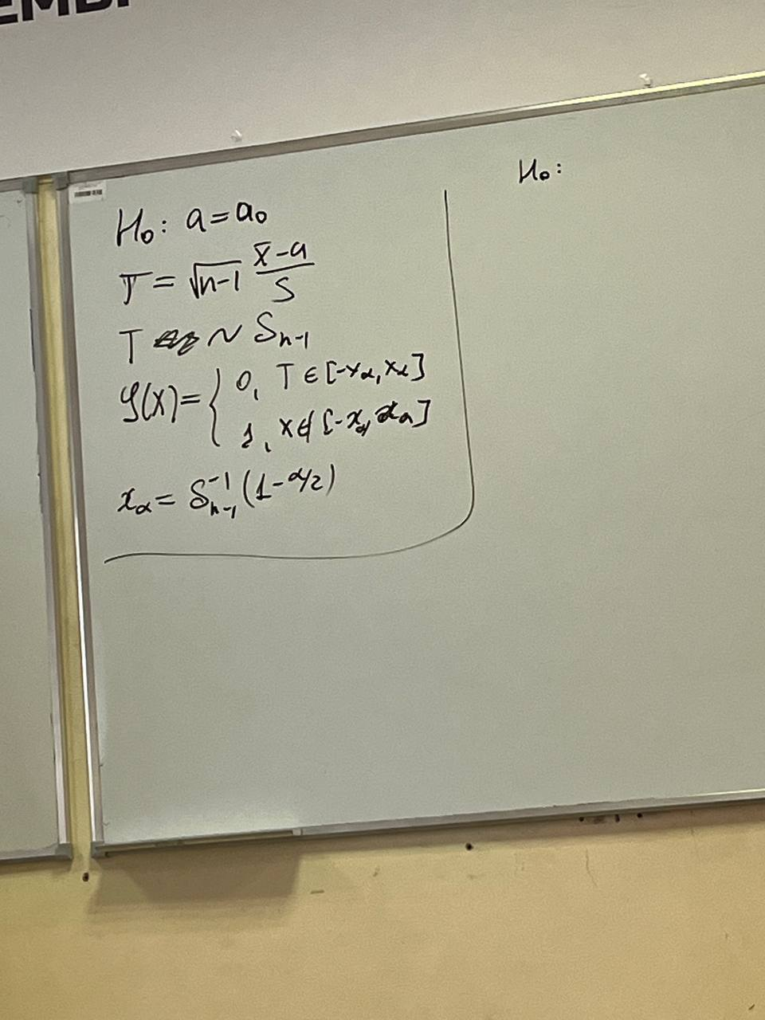
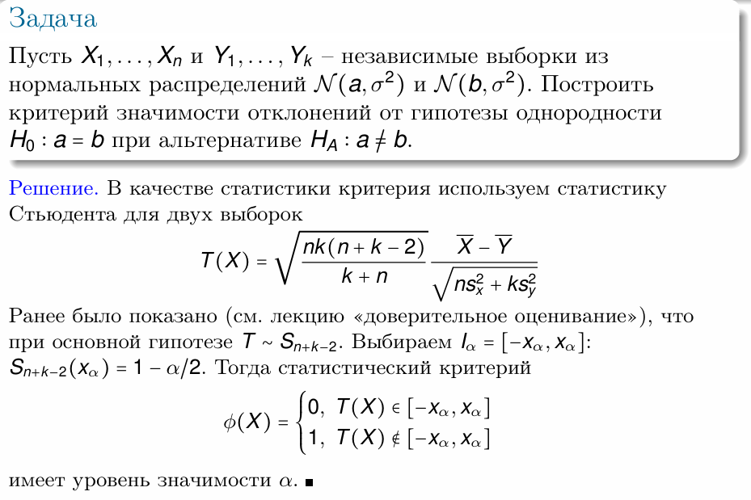
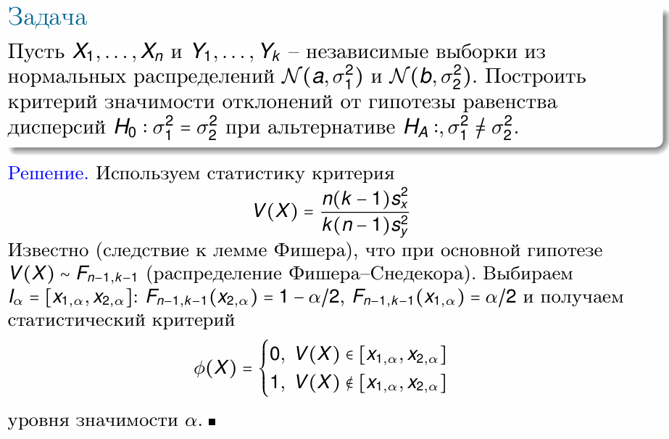

14. Проверка простой гипотезы при простой альтернативе. Фундаментальная лемма Неймана–Пирсона.
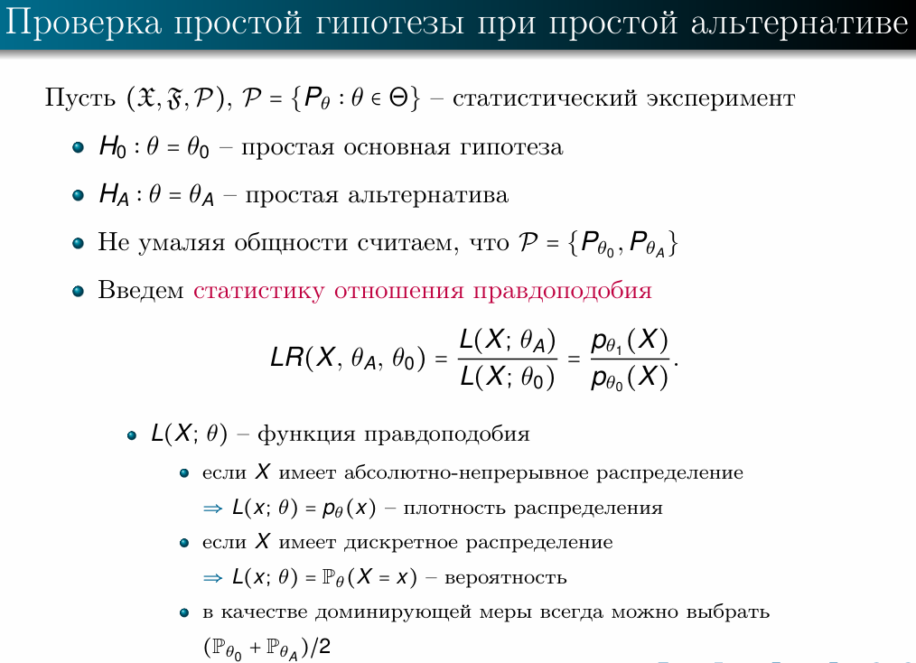
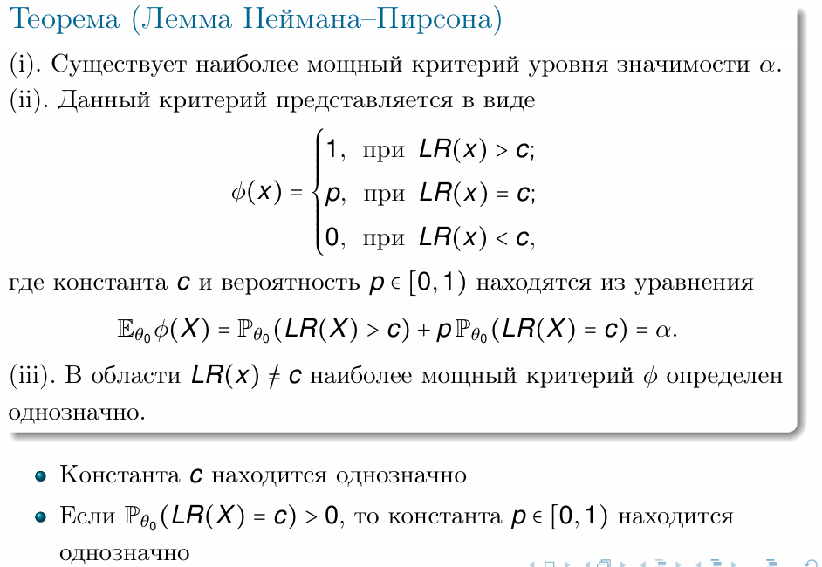

15. Непараметрические критерии χ2 для проверки простой и сложной гипотез.

Простая гипотеза
Если выборка из дискретного распределения:

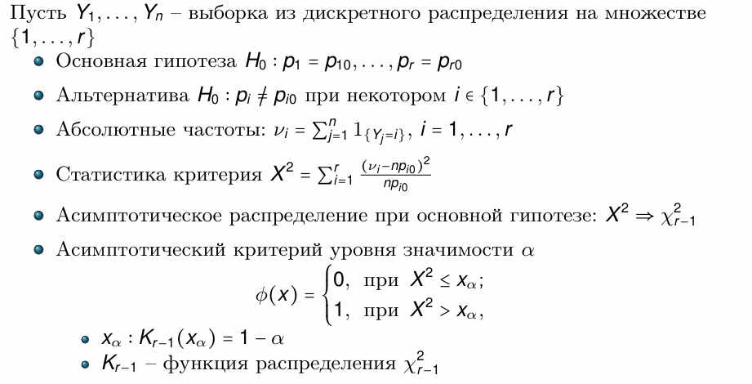

Если выборка из непрерывного распределения:
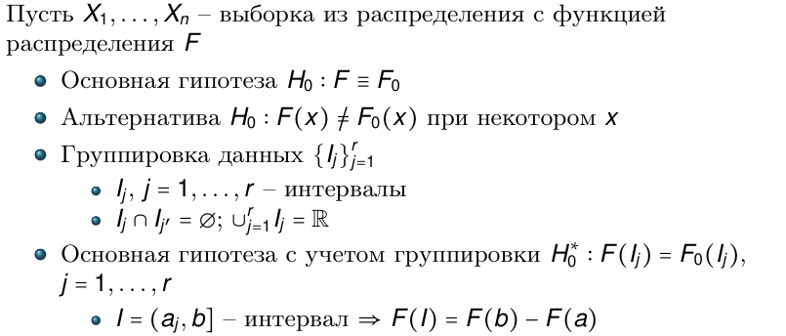

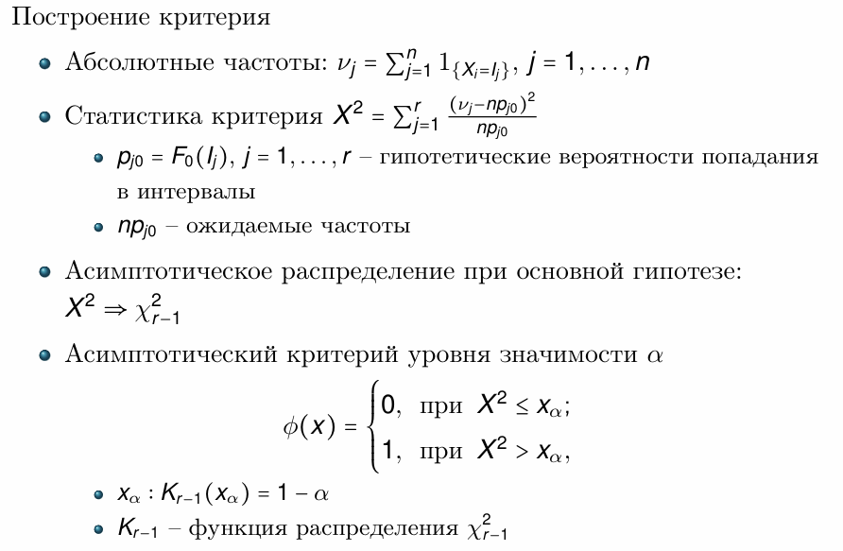
Вот здесь ошибка

Сложная гипотеза
Критерий χ2 может быть использован не только для проверки простой гипотезы, но и для проверки сложной гипотезы, когда параметр распределения принадлежит некоторому множеству значений.
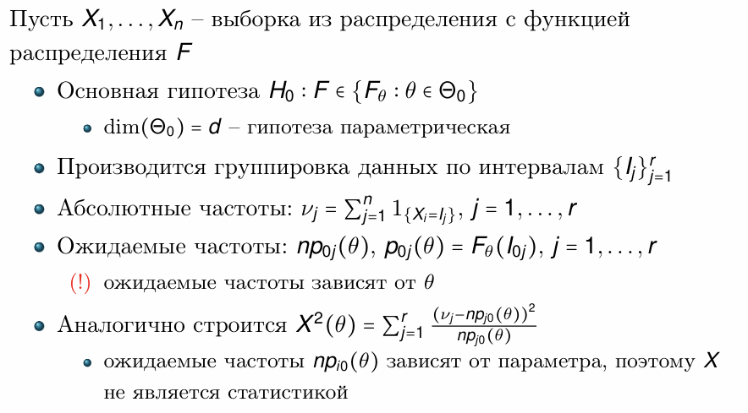
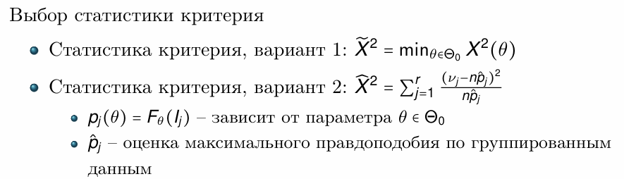
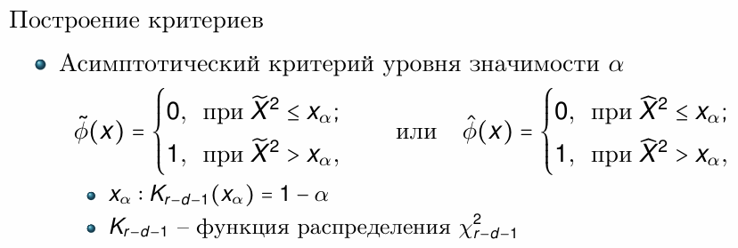
Вариант 1: это означает, что мы находим значение параметра θ , которое минимизирует разницу между наблюдаемыми и ожидаемыми частотами.
Вариант 2: в целом написано на скрине, там используем ОМП

16. Непараметрические критерии, использующие преобразование Смирнова: Критерии Колмогорова, Колмогорова–Смирнова, Крамера–Фон Мизеса.
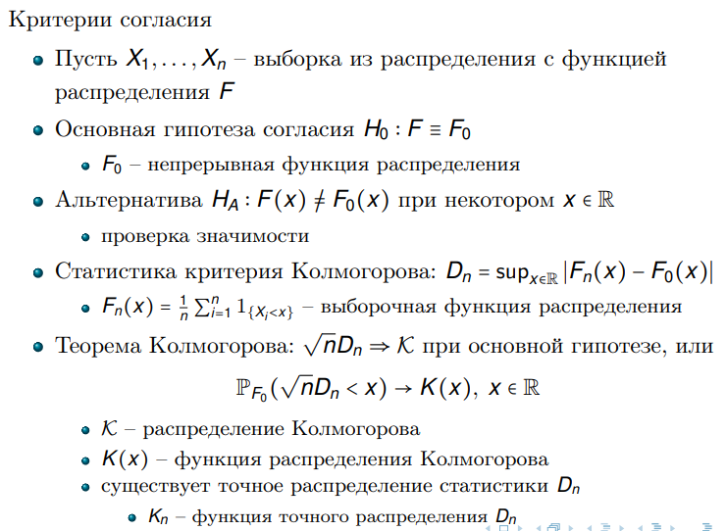
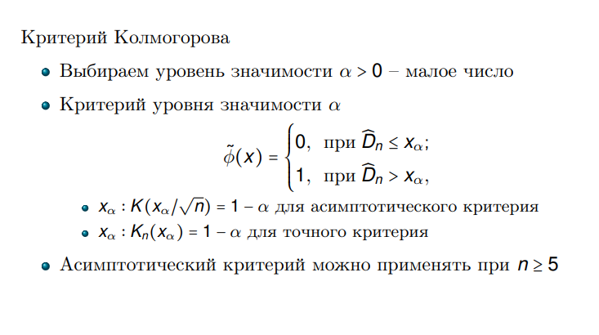
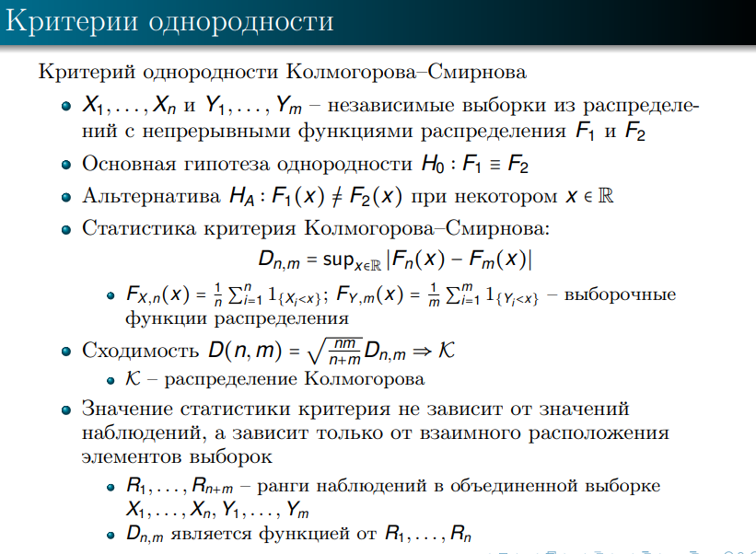
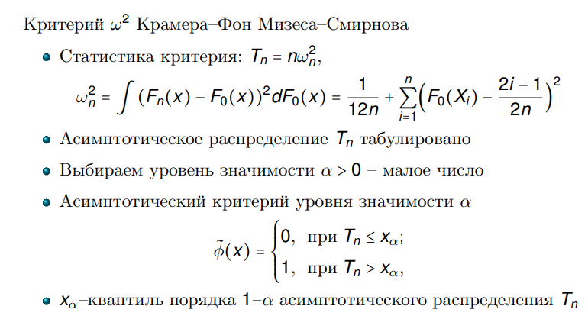

Линейная регрессионная модели

17. Что представляет собой модель линейной регрессии, ковариаты и регрессоры, примеры моделей, распределение остатков.

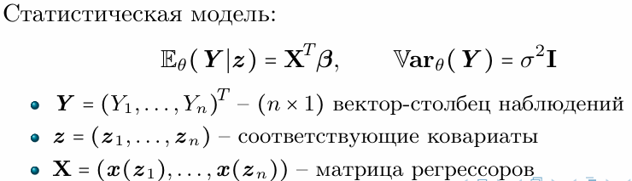
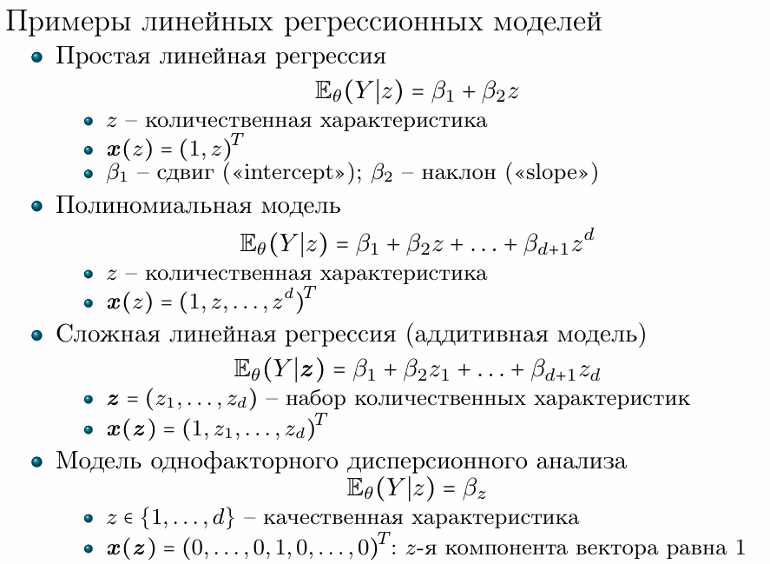
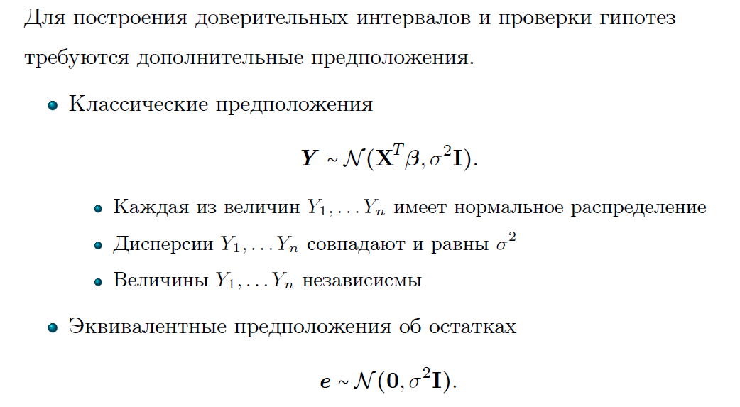

18. Доверительное оценивание параметров в модели линейной регрессии. Теорема доверительного оценивания.
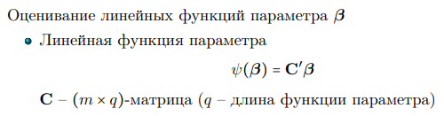
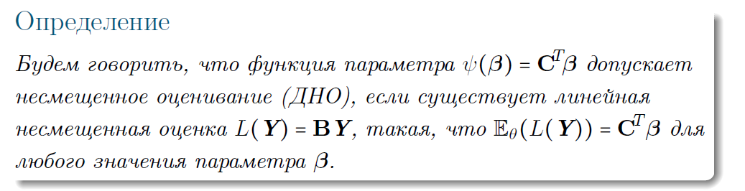
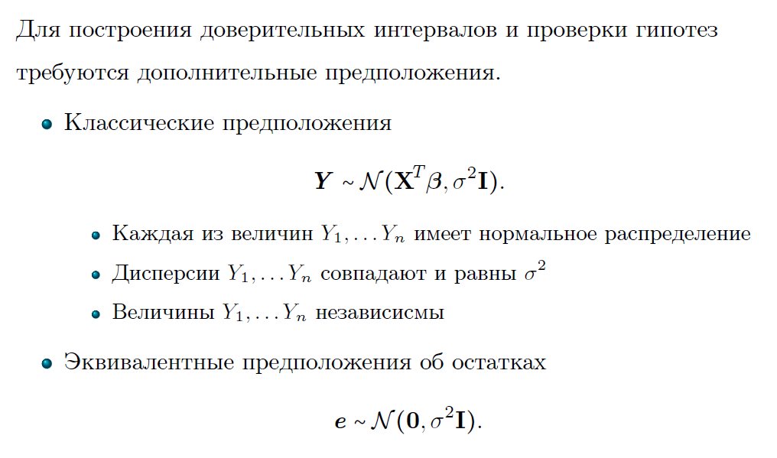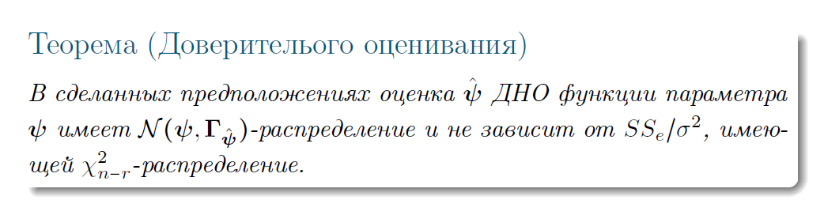

19. Методы построения доверительных эллипсоидов и совместных доверительных интервалов для параметров линейной регрессии, оценка дисперсии.
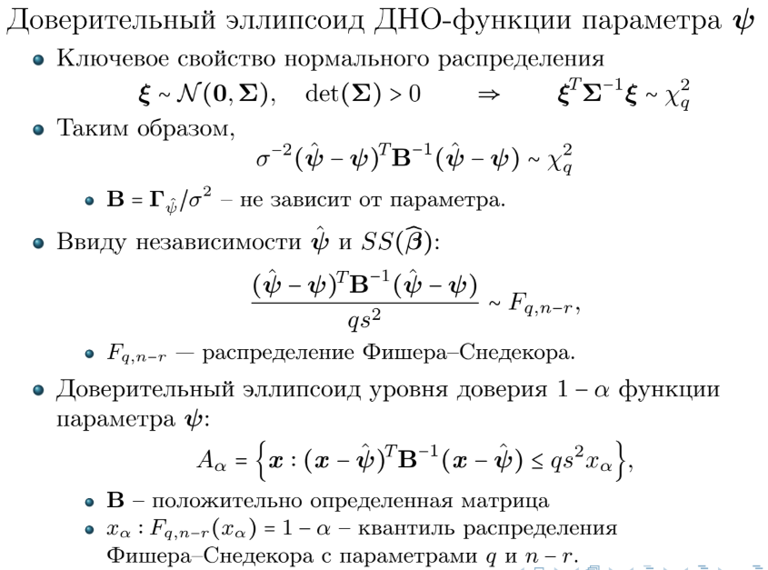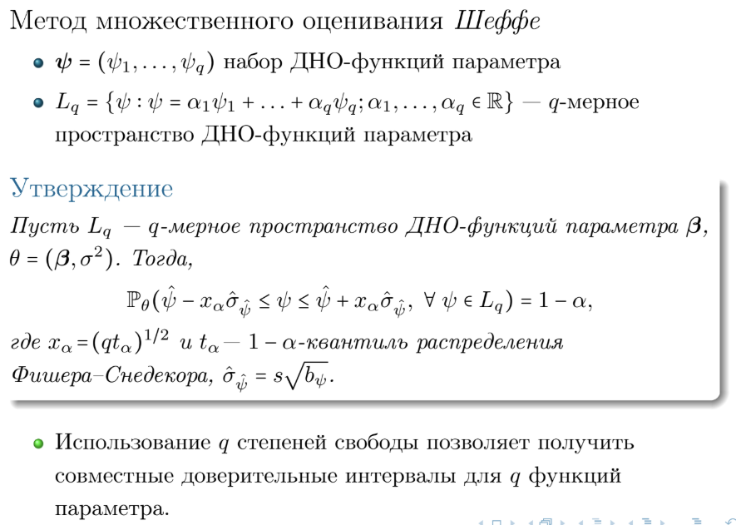
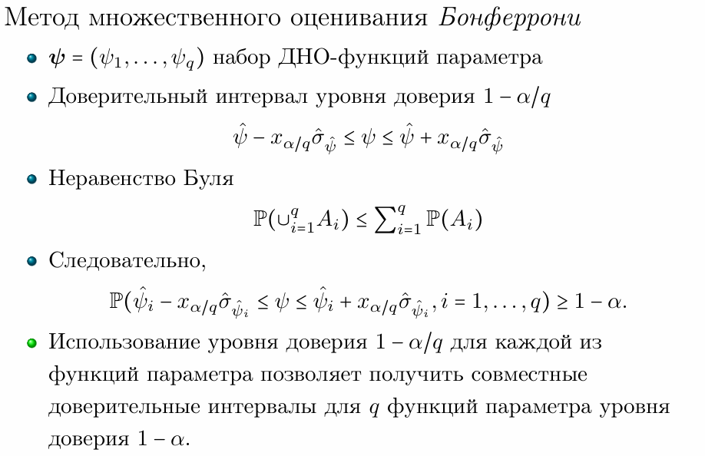

20. Постановка задач проверки статистических гипотез в модели линейной регрессии, F-критерий, две формы записи статистики критерия.
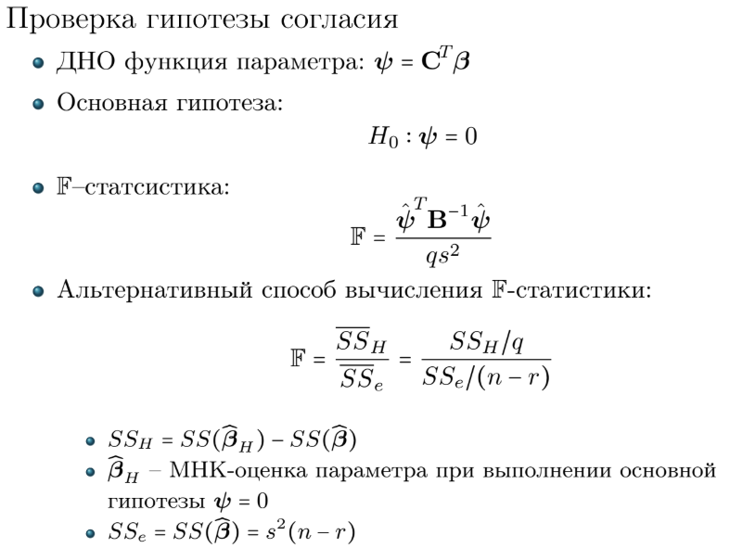

Дисперсионный анализ

21. Модель однофакторного дисперсионного анализа, взвешенное среднее и главные эффекты.
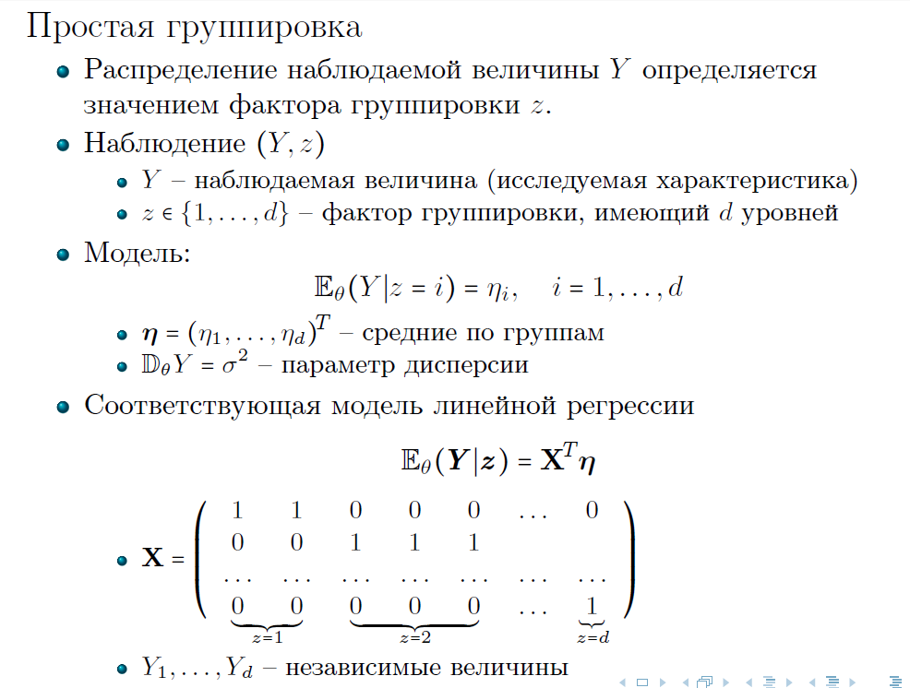
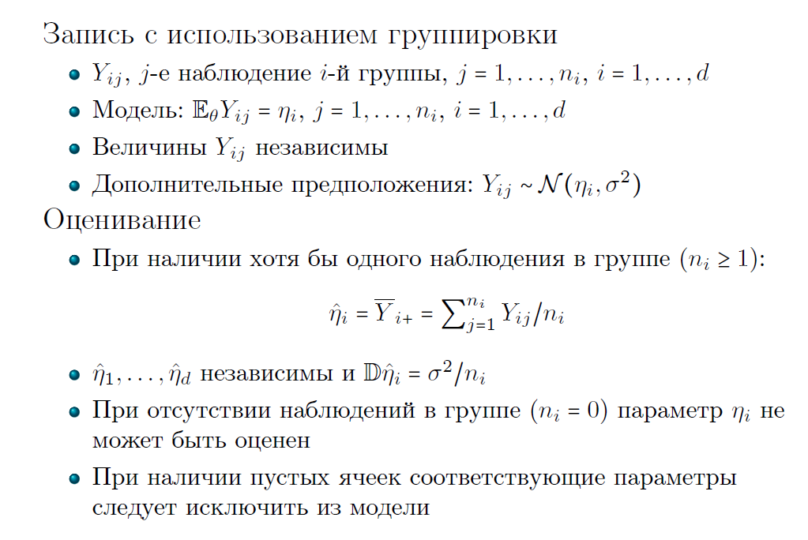
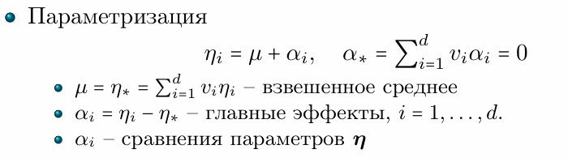

22. Проверка гипотезы отсутствия влияния фактора в модели однофакторного дисперсионного анализа.
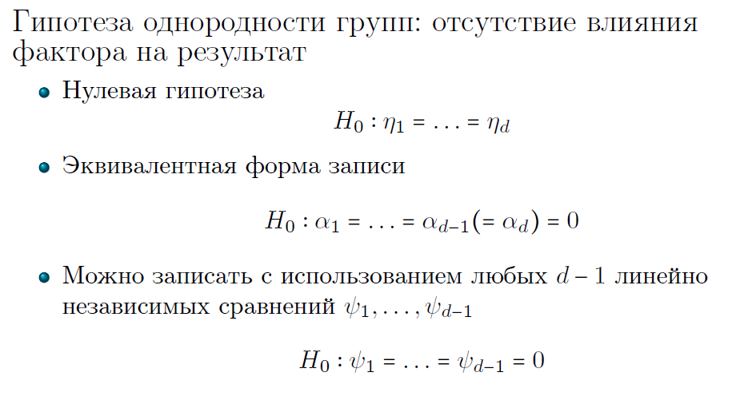
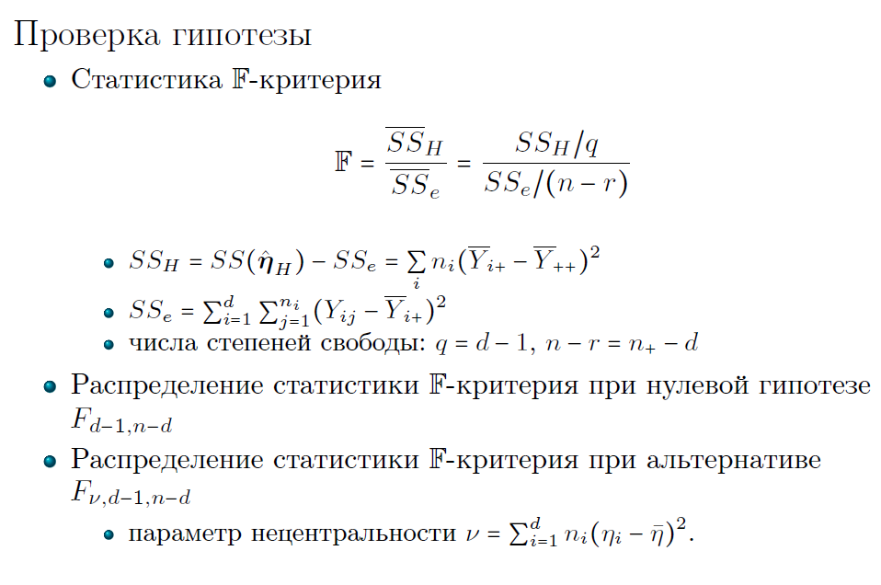

23. Модель двухфакторного дисперсионного анализа, взвешенное среднее, главные эффекты и взаимодействия.
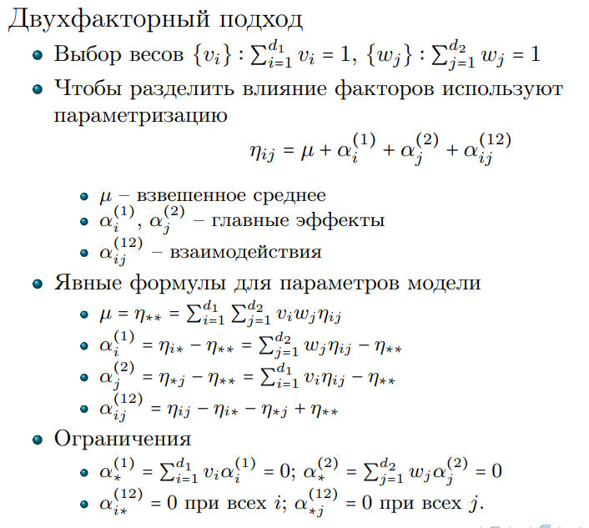

24. Двухфакторный дисперсионный анализ. Базовые и объективные гипотезы и их проверка. Порядок проверки объективных гипотез, таблица двухфакторного дисперсионного анализа
.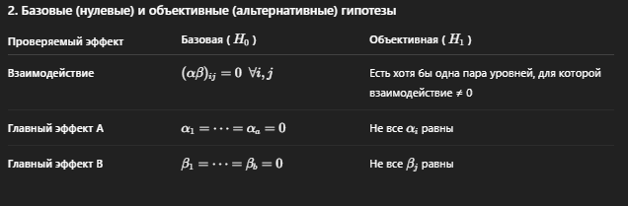
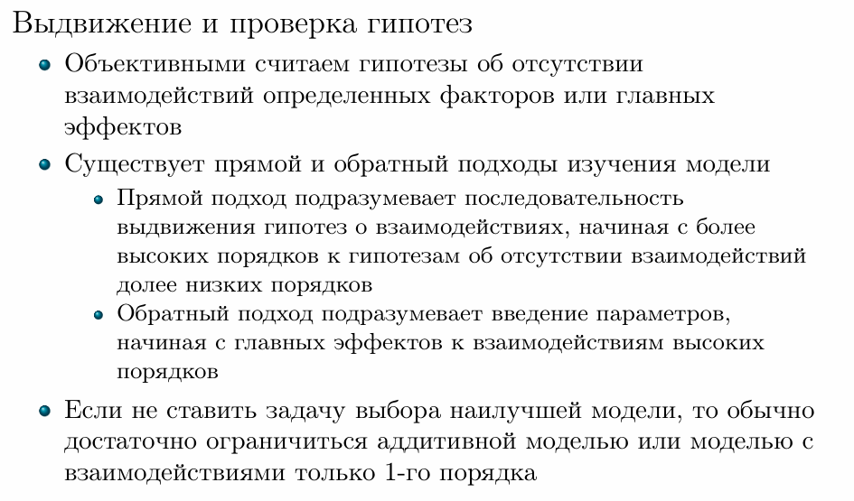

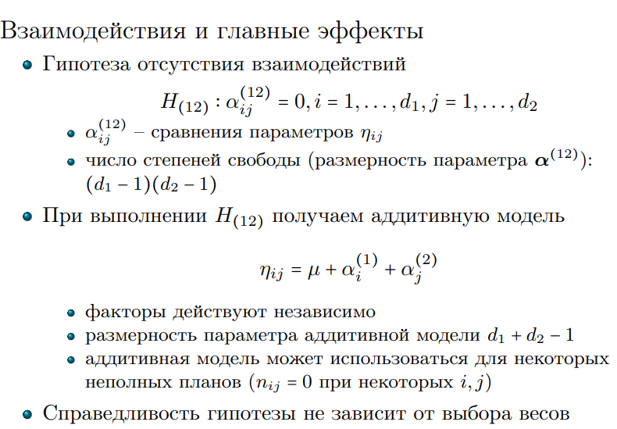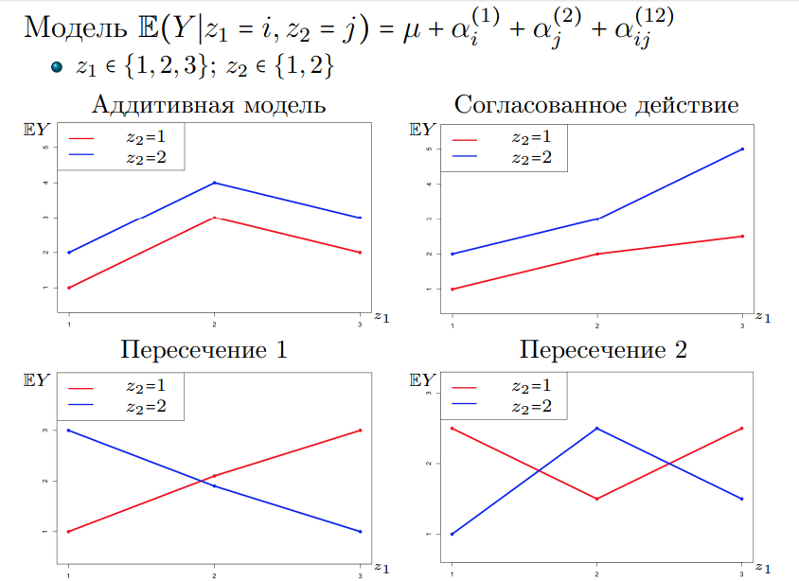
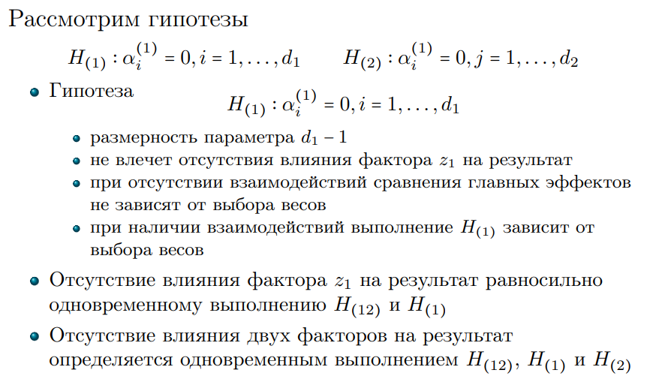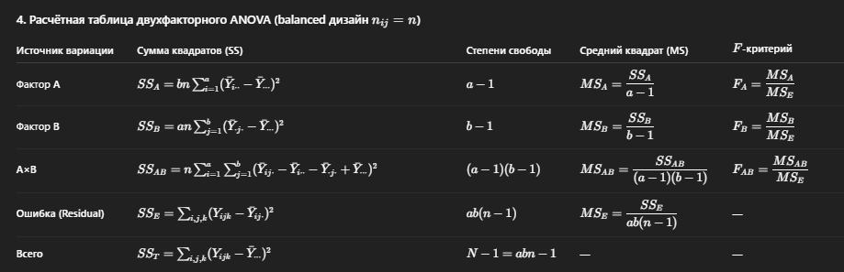

НОВОЕ

25. Определения подчиненной и достаточной статистик, теорема факторизации Неймана-Фишера и ее связь с методом макс правдоподобия. Определения минимальной и полной ДС.
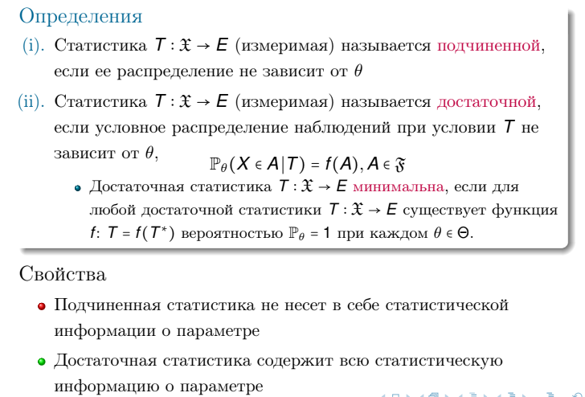
Тривиальная ДС - весь набор наблюдений
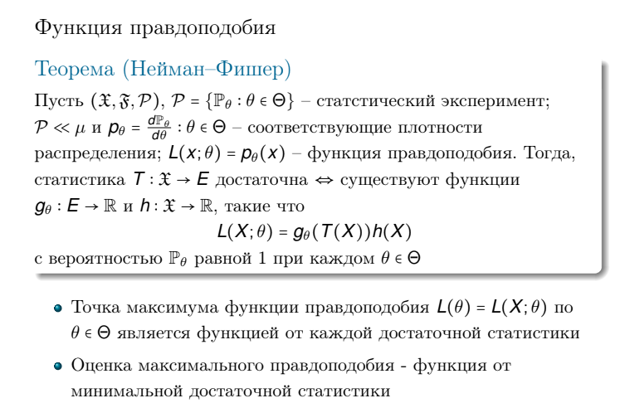
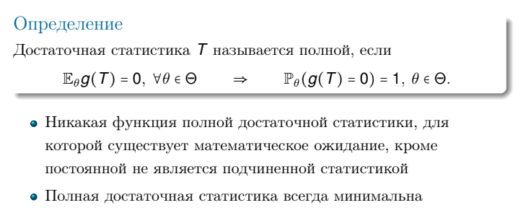

26.Задача несмещенного оценивания параметра, НРМД-оценка. Теоремы Рао-Блэкуэлла-Колмогорова и Лемана-Шеффе. Алгоритмы построения НРМД-оценки.
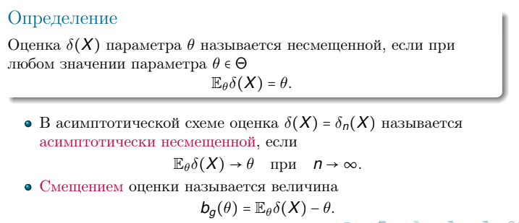
Несмещенная оценка существует не всегда (пример - распределение Пуассона)
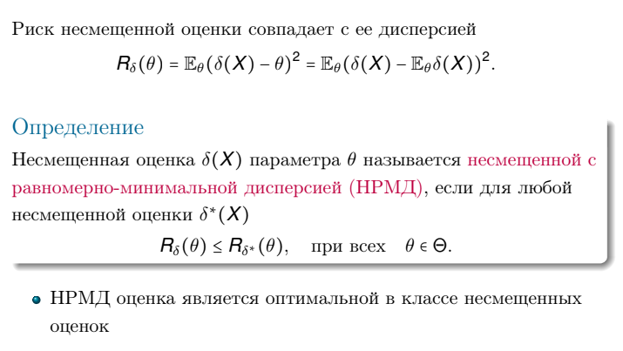
НРМД не всегда существует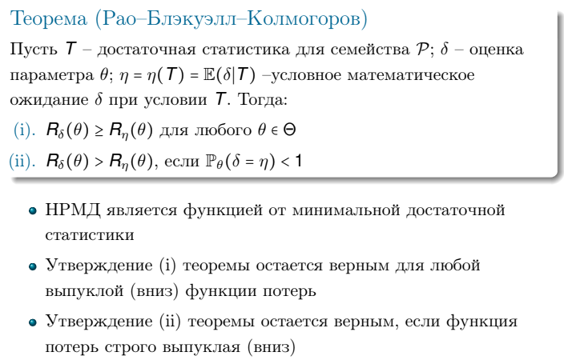
Может существовать не более одной НРМД оценки параметра

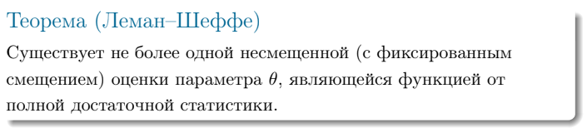
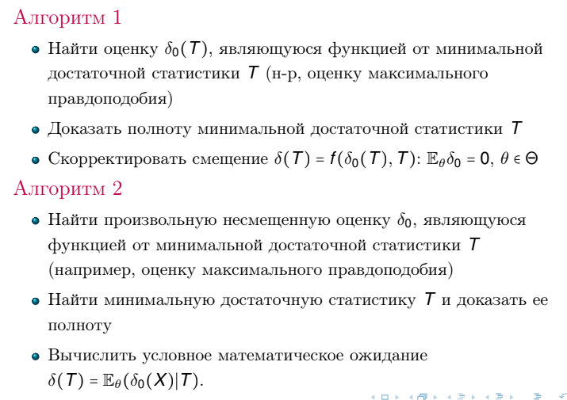

27. Задача интерпретации множества статистических тестов: ошибки множественного тестирования (таблица), контроль ошибок множеств тестирования (основные подходы). Методы Бонферрони-Хольма и Беньямини-Хочберга-Йекутиелли контроля ошибок множественного тестирования.
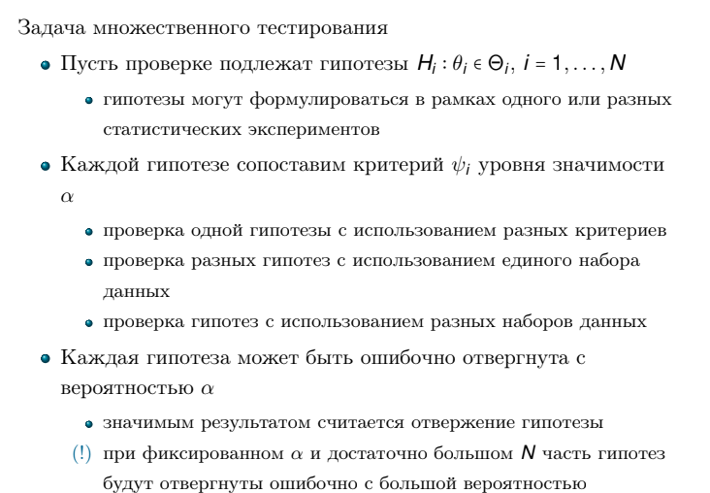
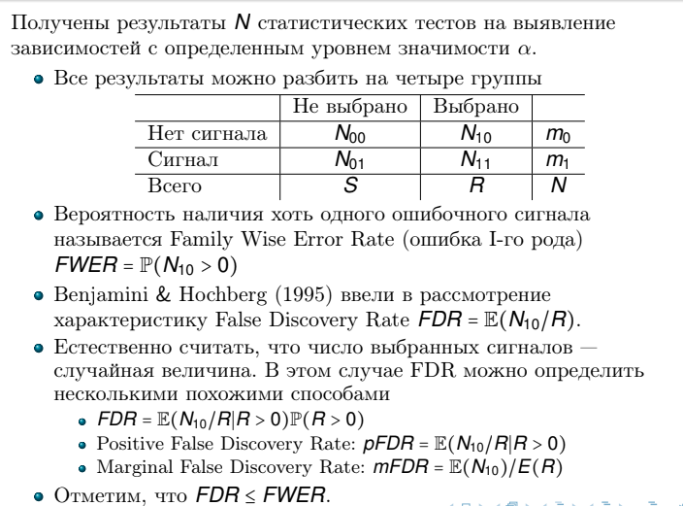

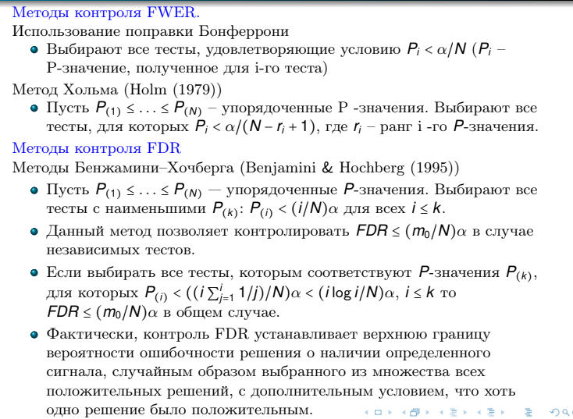
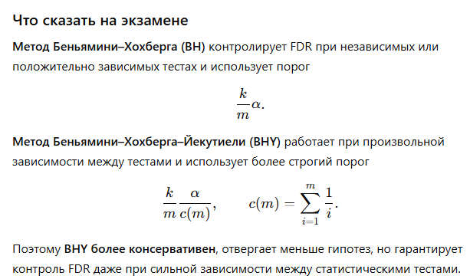
from notebooklm:
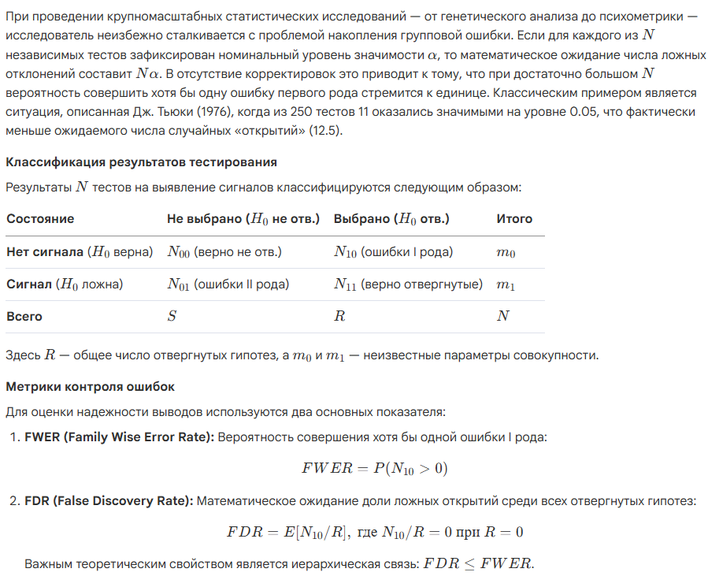
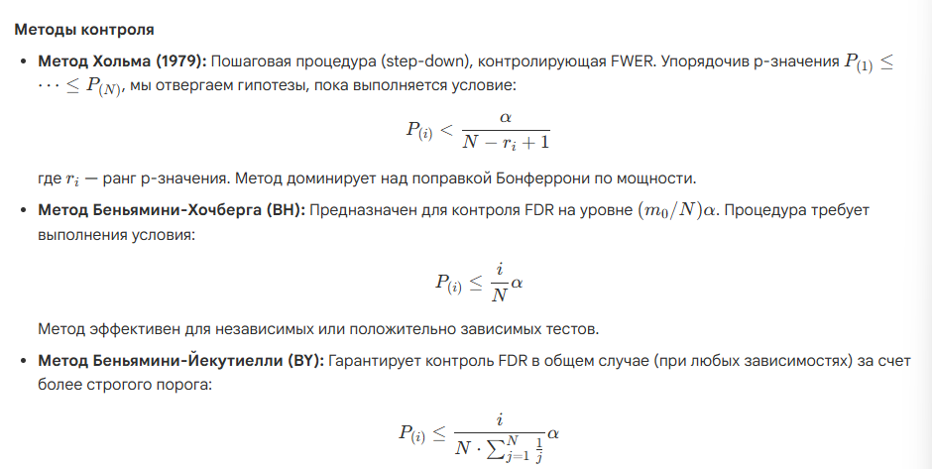

28. Обобщенная линейная модель: определение, какие семейства распределений и какой метод используется в задаче точечного тестирования.
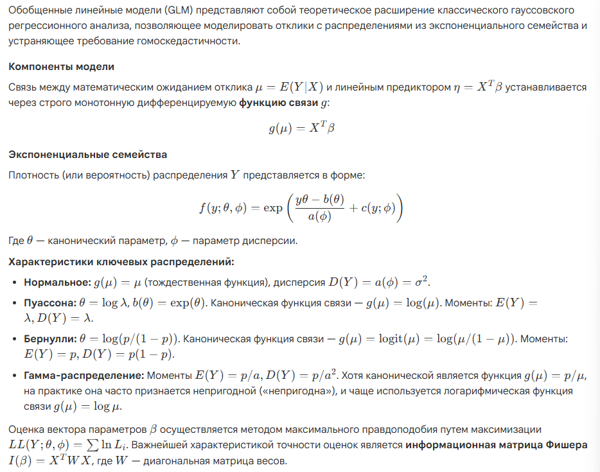
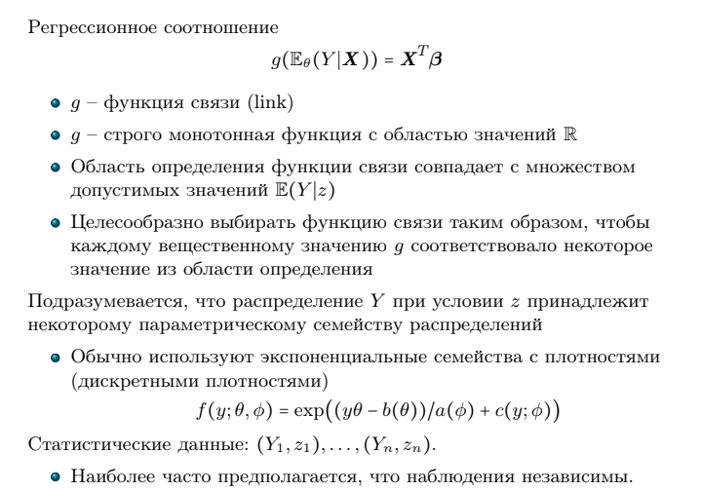

29. Обобщенная линейная модель: какая функция связи называется канонической, уравнения оценивания в случае канонической функции связи и как они выглядят в случае классической модели.
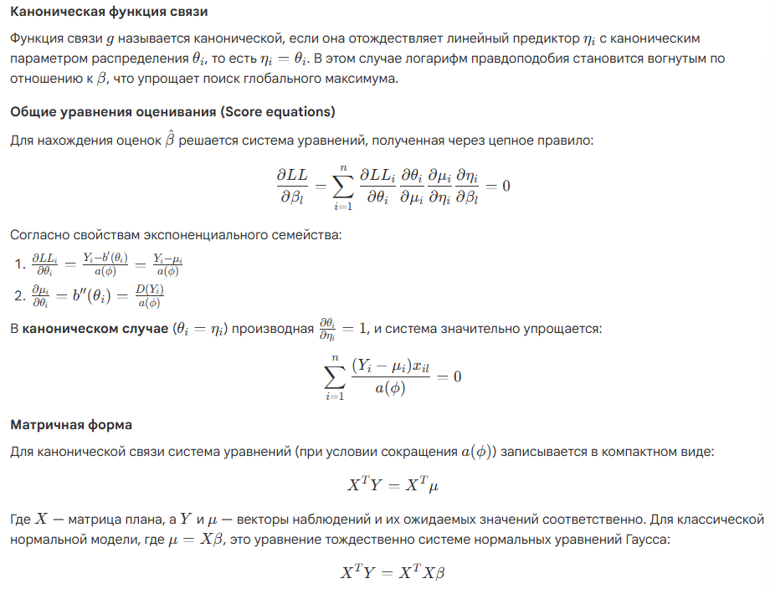
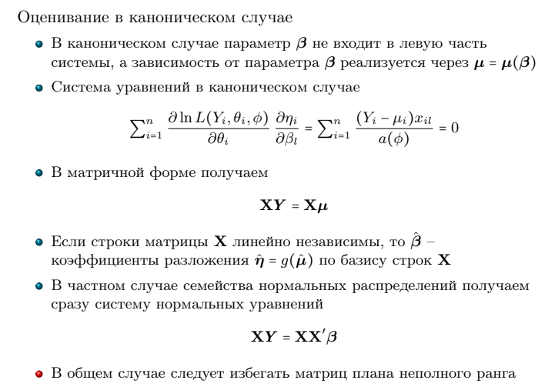

30. Точечное оценивание параметров в линейной модели в зависимыми нормально распределенными наблюдениями: уравнения оценивания в случае известной и в случае неизвестной матрицы ковариации. В чем заключаются подходы Уэлша-Саттервэйта и Кенворда-Роджера.
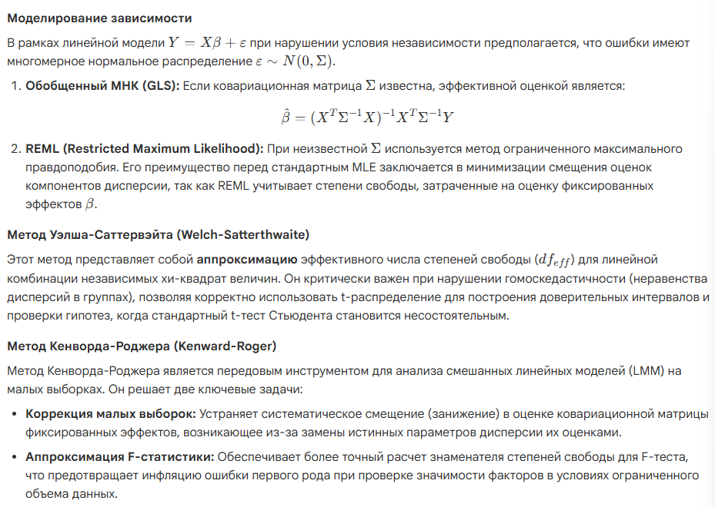

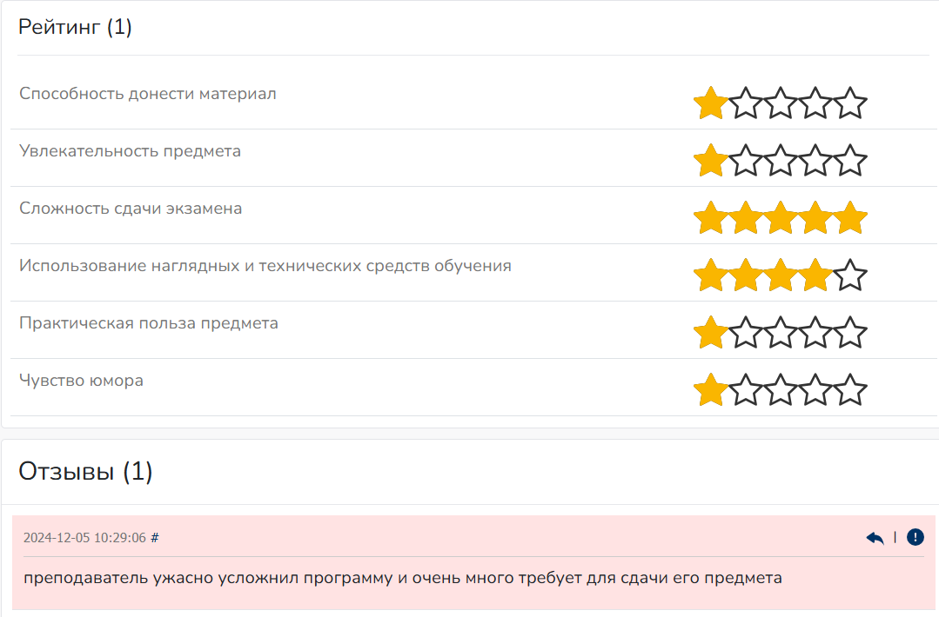
Ссылку мне. Я ему отзыв оставлю Уже оставил? можно смотреть? Да там дату видно)чет пока не вижу
https://professorrating.org/ru/professor/140009#gsc.tab=0


